实 验 报 告

课程名称 Java程序设计
实验项目 实验三Java异常处理

系别______计算机学院_______
专业/班级___计算机科学与技术_计科1306_______
姓名 ___陈伟颖___________

实验日期 _____2014.11.19____
成 绩 _______________________
指导教师

- 实验题目：实验三 Java异常处理

- 实验内容：
1.编写程序，修改实验二中的贷款类，实现自定义异常。
要求：自定义异常类，对实验二中的贷款类进行验证。如果输入的贷款总额、年利率或贷款年限小于或等于0，抛出自定义异常，并显示出错的原因。
2.为一家快递公司编写程序，小于1kg的费用是15元，续重1kg费用5元。例如，快递的货物重0.67kg，快递费用15元；重9.67kg，快递费用60元。快递公司不能快递50kg以上的物品。输入快递货物的重量，计算出快递费用。如果输入负数或输入大于50的数值，则引发异常。

三、程序清单及结果：（需要标明实现程序对应的实验内容，并给出合理的程序注释及运行结果）
第一题：
代码：
import java.util.Scanner;
import java.io.*;
public class tt1{
public static void main(String[] args) throws myException1,myException2,myException3{
Scanner input=new Scanner(System.in);
loan lo=new loan();
System.out.println("enter the rate,money,count");
//rate是年利率
//money是贷款额
//count是还款年数

double a=input.nextDouble();
double b=input.nextDouble();
int c=input.nextInt();

if(a<=0)
throw new myException1();
if(b<=0)
throw new myException2();
if(c<=0)
throw new myException3();

lo.set(a,b,c);
System.out.println("\n"+"month rate is:");
System.out.println(lo.mrate()+"\n");
System.out.println("month bill is:");
System.out.println(lo.mpay()+"\n");
System.out.println("total bill is:");
System.out.println(lo.total()+"\ndone by 2013011266\n");
}
}
//mrate是计算月利率，mpay计算月还款额，total计算总还款额
class loan{
Scanner input=new Scanner(System.in);
private int count;
private double rate,money;
public void set(double a,double b,int c){
rate=a;
money=b;
count=c;
}
public double mrate()
{return (rate/12);}
public double mpay(){
return(money*(mrate()/(1.0-(1.0/cf(1.0+mrate(),count*12)))));
}
public double total(){
return (mpay()*count*12);
}

public double cf(double a,int b){
double r=1;
while(b>0) {r*=a;b--;}
return r;
}
}

class myException1 extends Exception{
public myException1(){
super("invalid input at rate!!!");
}
}

class myException2 extends Exception{
public myException2(){
super("invalid input at money!!!");
}
}

class myException3 extends Exception{
public myException3(){
super("invalid input at count!!!");
}
}

截图：
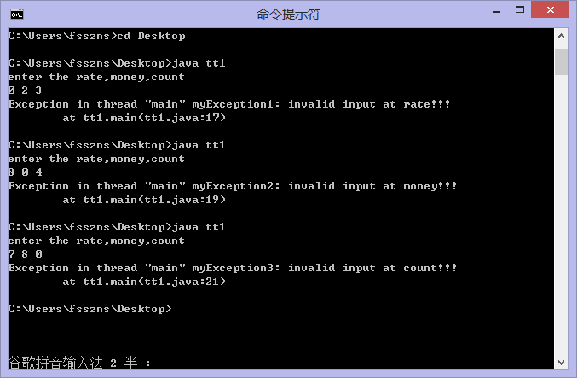

第二题：
代码：
import java.util.Scanner;
import java.io.*;
public class tt2{
public static void main(String[] args) throws weiException{
Scanner input=new Scanner(System.in);
System.out.println("enter the weight of the issue:");
Double w=input.nextDouble();

if(w<=0||w>50) throw new weiException();
else if(w<=1.00) System.out.println(15.00);
else System.out.println(15.00+(w-1)*5);
}
}

class weiException extends Exception{
public weiException(){
super("invalid input!!!");
}
}
截图：
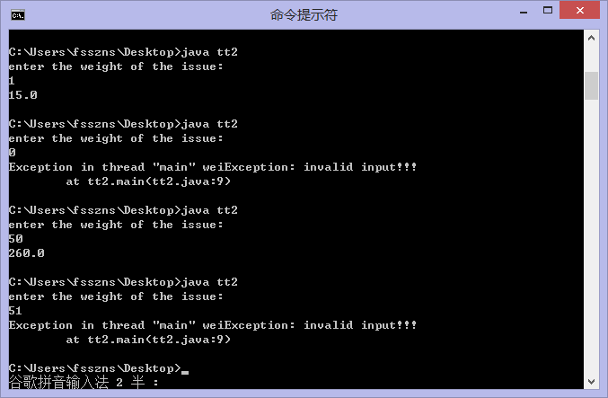

四、程序调试报告及总结
（调试中遇到的问题及解决方法，并说明实验过程中对Java知识点的认识及收获等）
基本没有遇到大的问题，学会了使用throw、catch以及异常类。总的来说还算简单，有了思路就知道怎么写了。

